
Itzel Martinez
Axity

Diseño Tecnico
om-95 buscador en productos top

APROBACIONES
Creado por: | Itzel Martínez Delgado | Fecha: | 04 Julio 2024
Revisado por: |  | Fecha:

HISTORIAL DE VERSIONES
VERSIÓN | FECHA | AUTOR | CAMBIO | SECCIONES AFECTADAS
1.0 | 04 Julio 2024 | Itzel Martínez Delgado | Creación documento | Todo
1.1

INTRODUCCIÓN

Este documento tiene como objetivo describir la solución técnica que se implementa para cubrir el requerimiento “OM-95 Buscador en Productos top”

Objetivo General
Desarrollar una funcionalidad de búsqueda en la sección de productos top para médicos o asesores, permitiendo encontrar productos de manera más fácil y eficiente por código de artículo o descripción. Se agregarán dos campos de entrada para buscar, ordenando los resultados alfabéticamente por código y mejorando la experiencia del usuario al facilitar la gestión y localización de productos top.

Alcance
- Mejora en la eficiencia de búsqueda:
Los médicos y asesores podrán encontrar rápidamente productos específicos dentro de su top utilizando los filtros de búsqueda por código de artículo o descripción.
- Experiencia de usuario optimizada:
La interfaz será intuitiva, mostrando resultados ordenados alfabéticamente por código y permitiendo una gestión fácil de los filtros aplicados.
- Reducción de tiempo:
La capacidad de buscar y filtrar productos rápidamente ahorrará tiempo a los usuarios, mejorando su productividad.
- Resultados claros y precisos:
La funcionalidad permitirá combinar criterios de búsqueda (AND) y gestionar múltiples códigos de artículo (OR), ofreciendo resultados precisos y relevantes.

Valor
Mejora significativamente la eficiencia y la experiencia del usuario al permitir una búsqueda rápida y precisa de productos top. Esto es especialmente importante para médicos y asesores que necesitan acceder a información de productos de manera ágil para tomar decisiones informadas.

Público objetivo
Médicos y asesores.

Definiciones y/o acrónimos
NA

DISEÑO DETALLADO

Nombre del requerimiento:
Buscador en Productos top
Breve descripción del requerimiento:
Búsqueda de productos top por ítem code o por descripción del producto.

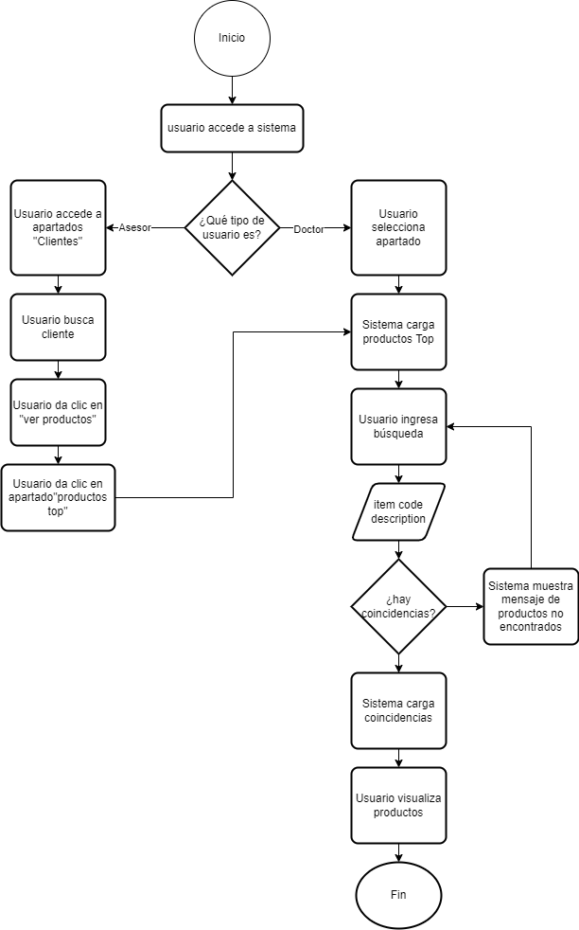
Diagrama de flujo:

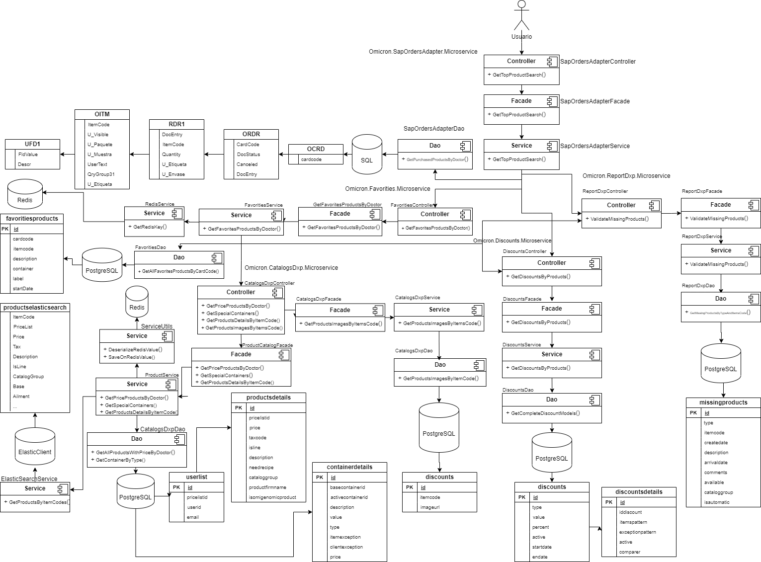
Diagrama de procesos

DESCRIPCIÓN DETALLADA

Detalle del desarrollo:
Se implementará un nuevo servicio de tipo GET que recibirá principalmente dos parámetros: una lista de códigos de ítems o una lista de descripciones de productos, dependiendo de la preferencia de búsqueda del usuario. Estos parámetros serán utilizados para filtrar los productos que coincidan con los top del usuario. La lista filtrada será devuelta al usuario en formato JSON para facilitar su manipulación e integración en el frontend.
Para optimizar el proceso de filtrado, se utilizará LINQ, lo cual permitirá realizar consultas eficientes sobre los datos obtenidos desde la base de datos.

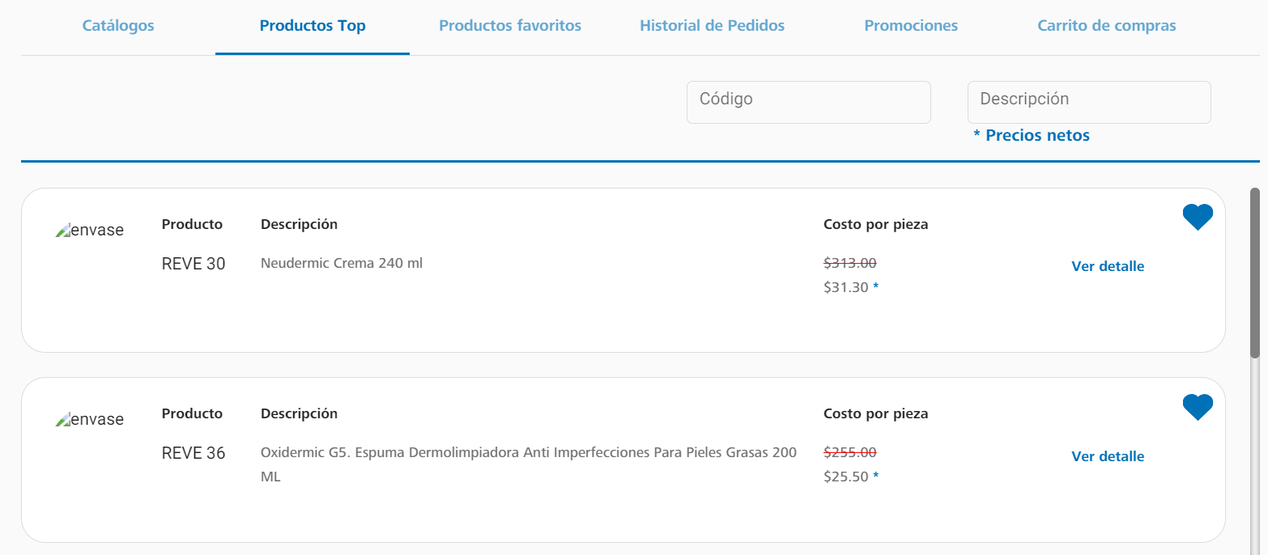
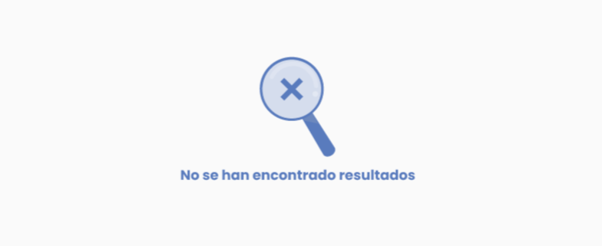
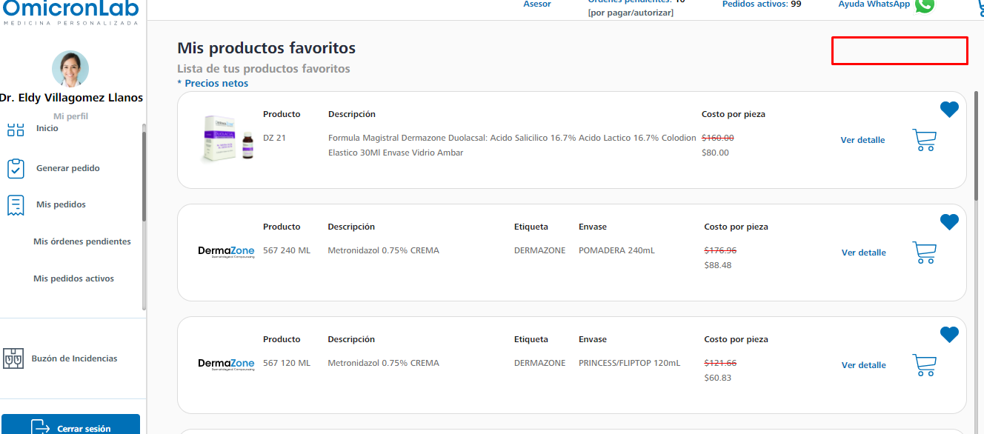
Prototipo:

Diccionario de datos

Especificación de interfaces
NOMBRE | doctor/products/search?
FUNCIÓN | Búsqueda de productos top por ítem code o descripción
ENTRADAS | cardCode=&offset=&limit=&price= &itemCode=&description
SALIDAS | Lista de productos favoritos

Especificación de entidades
Nombre entidad | Nombre Base de datos | Tipo de gestor
favoritiesproducts | omicron_dxp | PostgreSQL
userlist | omicron_dxp | PostgreSQL
productsdetails | omicron_dxp | PostgreSQL
containerdetails | omicron_dxp | PostgreSQL
discounts | omicron_dxp | PostgreSQL
discountsdetails | omicron_dxp | PostgreSQL
missingproducts | omicron_dxp | PostgreSQL
OCRD | BCP_Omicronlab_19042022 | SQL
ORDR | BCP_Omicronlab_19042022 | SQL
RDR1 | BCP_Omicronlab_19042022 | SQL
OITM | BCP_Omicronlab_19042022 | SQL
UFD1 | BCP_Omicronlab_19042022 | SQL

